PRÁCTICA : “Productor Consumidor”
ESTUDIANTE: Adrian Eliel Socualaya Feliciano
CURSO: Sistemas Operativos

Análisis de Resultados:

- Este programa implementa la solución incorrecta del problema productor-consumidor presentada en la figura 5.9 de Stallings. Explique qué problema de sincronización presenta esta implementación.
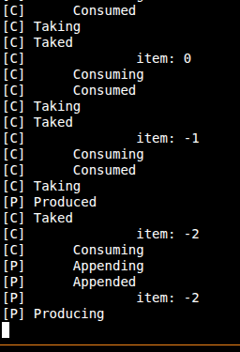
El problema en este código se encuentra provocada por la condición “if (n == 0)” fuera de la sección crítica. Esto permite que el productor añada un elemento, incremente n a 1 y envíe la señal “sem_post(&delay)” antes de que el consumidor evalúe la condición; como consecuencia, el consumidor lee un valor desactualizado de n, omite la suspensión y deja la señal de delay activada, provocando que en iteraciones posteriores el consumidor intente extraer un ítem de un buffer vacío.

- Esta implementación introduce intencionalmente un error al sustituir una operación de espera por una operación de señalización sobre el semáforo delay. Identifique la instrucción incorrecta y explique cómo esta modificación afecta la sincronización entre el productor y el consumidor. ¿Qué sucede si el consumidor intenta retirar un elemento antes de que el productor haya incorporado el primero?
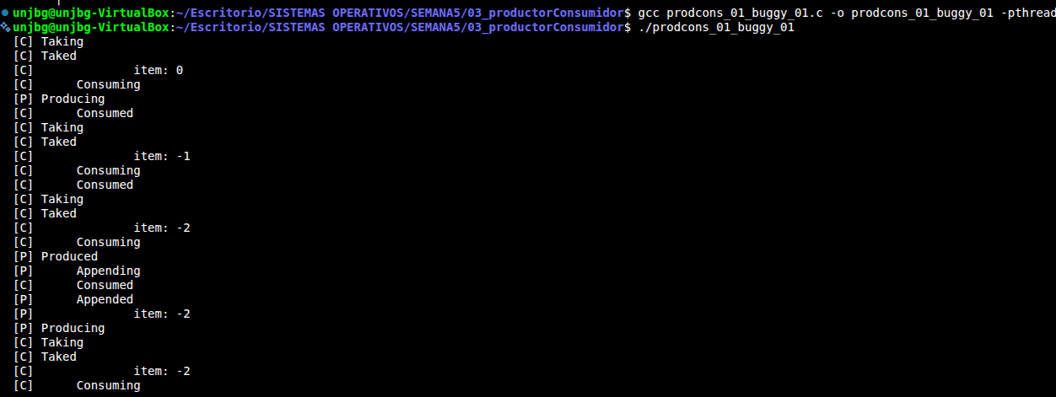
El error de digitación consiste en haber escrito sem_post(&delay) en lugar de sem_wait(&delay) justo al inicio de la función del consumidor. Esto provoca que el consumidor incremente el semáforo delay de 0 a 1 en vez de bloquearse a la espera del primer elemento, permitiéndole entrar inmediatamente al bucle de consumo cuando el buffer está completamente vacío ($n = 0$). Como resultado, el consumidor ejecuta la función take() sin que se haya producido nada y decrementa n a $-1$ desde el inicio de la ejecución,

- Esta implementación modifica el orden y la ubicación de las operaciones de sincronización del consumidor. Analice cómo estas modificaciones pueden ocasionar un interbloqueo (deadlock) entre ambos hilos.

Al alterar el orden de los semáforos y ejecutar sem_wait(&s) antes de la llamada a sem_wait(&delay), el programa cae inmediatamente en un deadlock. Esto se debe a que el consumidor adquiere primero el cerrojo de exclusión mutua s (reduciendo su valor a 0) y a continuación se bloquea esperando en sem_wait(&delay), al mantenerse dormido reteniendo s, el productor queda bloqueado en su propia instrucción sem_wait(&s), lo cual le impide agregar el elemento producido y ejecutar el sem_post(&delay) necesario para despertar al consumidor, paralizando la ejecución del programa.

- Este programa implementa la solución presentada en la figura 5.10 de Stallings, que incorpora una variable auxiliar local denominada m. Compare esta implementación con prodcons_01.c y explique cómo la incorporación de dicha variable permite corregir el problema identificado.

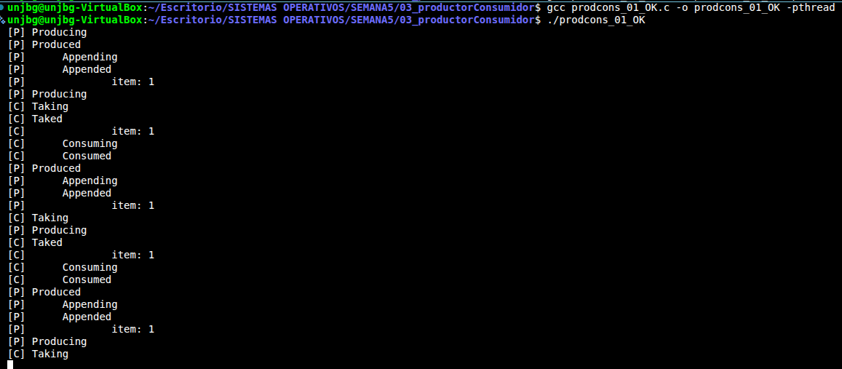
Esta versión copia el estado de n en una variable local dentro de la sección crítica antes de liberar s. Al evaluar if (m == 0), la decisión de suspenderse en delay depende de la copia local guardada por el consumidor en el instante exacto de la extracción, haciéndola inmune a cualquier incremento sobre la variable global n que el productor realice posteriormente fuera del bloqueo.

Ejercicio 3:

Implement a solution to the Producer-Consumer problem using Posix threads and semaphores.
Comment well your code. Compile and run your program and observe the output. Label each line in the output by the identifier for each producer and consumer (P1, P2, P3, C1, C2, C3). The output of your program should be similar to the following:

[P0] Producing 0 ...
[P1] Producing 0 ...
[P2] Producing 0 ...
[P2] Producing 1 ...
------> [C2] consumed 0
------> [C2] consumed 1
[P1] Producing 1 ...
------> [C1] consumed 0
------> [C1] consumed 1
[P0] Producing 1 ...
------> [C1] consumed 1
------> [C0] consumed 0
[P2] Producing 2 ...
[P2] Producing 3 ...
[P1] Producing 2 ...
[P1] Producing 3 ...
------> [C0] consumed 2
------> [C0] consumed 3
------> [C0] consumed 2
------> [C1] consumed 3
[P0] Producing 2 ...
[P0] Producing 3 ...
------> [C2] consumed 2
------> [C2] consumed 3
To compile a program that uses pthreads and posix semaphores, use
gcc -o filename filename.c -lpthread -lrt
Implementación de Código:

#include <stdio.h>
#include <stdlib.h>
#include <pthread.h>
#include <semaphore.h>
#include <unistd.h>
#include <time.h>

#define BUFFER_SIZE 5 // Tamaño máximo del buffer acotado
#define NUM_PRODUCERS 3 // Número de hilos productores (P0, P1, P2)
#define NUM_CONSUMERS 3 // Número de hilos consumidores (C0, C1, C2)
#define ITEMS_TO_PRODUCE 4 // Elementos a producir por cada productor

// Buffer circular compartido
int buffer[BUFFER_SIZE];
int in = 0; // Índice donde el productor inserta
int out = 0; // Índice donde el consumidor extrae

// Semáforos definidos en la Figura 5.13 de Stallings
sem_t s; // Semáforo binario de exclusión mutua (mutex)
sem_t n; // Semáforo contador: número de elementos en el buffer (full_slots)
sem_t e; // Semáforo contador: número de espacios libres en el buffer (empty_slots)

// Estructura para pasar el ID a cada hilo
typedef struct {
int id;
} thread_data_t;

/**
* Función que ejecutan los hilos productores (P0, P1, P2)
*/
void *producer(void *arg) {
thread_data_t *data = (thread_data_t *)arg;
int id = data->id;

for (int item = 0; item < ITEMS_TO_PRODUCE; item++) {
// 1. Etapa de Producción (fuera de la sección crítica)
printf("[P%d] Producing %d ...\n", id, item);
fflush(stdout);
usleep((rand() % 100 + 50) * 1000); // Simula tiempo de producción

sem_wait(&e); // Decrementa espacios libres (espera si el buffer está lleno)
sem_wait(&s); // Entra a la sección crítica (exclusión mutua)

// 2. Insertar elemento en el buffer (Añadir)
buffer[in] = item;
in = (in + 1) % BUFFER_SIZE;

sem_post(&s); // Sale de la sección crítica
sem_post(&n); // Incrementa la cantidad de elementos disponibles
}

pthread_exit(NULL);
}

/**
* Función que ejecutan los hilos consumidores (C0, C1, C2)
*/
void *consumer(void *arg) {
thread_data_t *data = (thread_data_t *)arg;
int id = data->id;

while (1) {
sem_wait(&n); // Decrementa ítems disponibles (espera si el buffer está vacío)
sem_wait(&s); // Entra a la sección crítica (exclusión mutua)

// 1. Extraer elemento del buffer
int item = buffer[out];
out = (out + 1) % BUFFER_SIZE;

sem_post(&s); // Sale de la sección crítica
sem_post(&e); // Incrementa la cantidad de espacios libres

// 2. Etapa de Consumo (fuera de la sección crítica)
printf("------> [C%d] consumed %d\n", id, item);
fflush(stdout);
usleep((rand() % 100 + 50) * 1000); // Simula tiempo de consumo
}

pthread_exit(NULL);
}

int main(int argc, char *argv[]) {
srand(time(NULL));

pthread_t producers[NUM_PRODUCERS];
pthread_t consumers[NUM_CONSUMERS];
thread_data_t p_data[NUM_PRODUCERS];
thread_data_t c_data[NUM_CONSUMERS];

// Inicialización de semáforos
sem_init(&s, 0, 1); // s = 1 (mutex)
sem_init(&n, 0, 0); // n = 0 (ítems disponibles)
sem_init(&e, 0, BUFFER_SIZE); // e = BUFFER_SIZE (espacios libres)

// Crear hilos consumidores
for (int i = 0; i < NUM_CONSUMERS; i++) {
c_data[i].id = i;
pthread_create(&consumers[i], NULL, consumer, &c_data[i]);
}

// Crear hilos productores
for (int i = 0; i < NUM_PRODUCERS; i++) {
p_data[i].id = i;
pthread_create(&producers[i], NULL, producer, &p_data[i]);
}

// Esperar a que todos los productores terminen
for (int i = 0; i < NUM_PRODUCERS; i++) {
pthread_join(producers[i], NULL);
}

// Pausa breve para permitir que los consumidores procesen los últimos datos
sleep(2);

// Destruir semáforos
sem_destroy(&s);
sem_destroy(&n);
sem_destroy(&e);

printf("\n--- Ejecución completada exitosamente ---\n");
return 0;
}

